Sportliche und sommerliche Herausforderung
Über 2600 Sportler beim Remmers-Hasetal-Marathon

Bestes Sommerwetter, gute Stimmung und ausgezeichnete sportliche Leistungen – so lautet das Fazit der Organisatoren zur 21. Auflage des Remmers-Hasetal-Marathons. Ausrichter VfL Löningen hat erneut unter Beweis gestellt, dass diese Laufveranstaltung zu Recht als Drei-Sterne-Lauf von „European Athletics“ klassifiziert worden ist. Für Hauptsponsor Remmers gingen gleich 30 Mitarbeitende an den Start.
Bei Temperaturen um die 30 Grad kamen sowohl den Teilnehmenden als auch die Zuschauer ordentlich ins Schwitzen, entsprechend groß war die Nachfrage nach erfrischenden und kühlen Getränken. Die Versorgungsposten entlang der Strecke sorgten für einen stetigen Nachschub. Und so gab es am Ende der Veranstaltung nur Lob für das Orga-Team, welches in diesem Jahr Gäste unter anderem aus den Niederlanden und Äthiopien begrüßen durfte. Der Remmers-Hasetal-Marathon des VfL Löningen ist eine der größten Veranstaltungen dieser Art im Nordwesten Deutschlands. Insgesamt hatten sich 2630 Sportlerinnen und Sportler zu diesem Lauf-Event angemeldet.
Egal ob Bambini-Lauf über 300 Meter, Kurzdistanzen, Walking-Strecken, Halbmarathon oder Marathon, die Stimmung sowohl unter den Läuferinnen und Läufern als auch der Zuschauer entlang der Strecke war hervorragend. Ein abwechslungsreiches Rahmenprogramm im Start- und Zielbereich sowie entlang der Strecke garantierte beste Unterhaltung.
In sportlicher Hinsicht endete der Remmers-Hasetal-Marathon mit einer kleinen Überraschung: Sechs Mal in Folge hat Elias Sansar vom TuS Eintracht Bielefeld den Sieg holen können, doch in diesem Jahr reichte es „nur“ für Platz 2. Mit seiner Zeit von 2:37:33 Stunden war er gute sechs Minuten langsamer als der diesjährige Sieger Mustapha El Quartassy vom LAC Olympia 88 Berlin, der nach 2:31:24 Stunden das Ziel erreichte.

…2
- 2 -

Bei den Damen überquerte Eva Gerlin (Lingen) in 3:47:27 Stunden als erste die Ziellinie – vor Cordula Arnold (Duisburg) und Jennifer Beinke (Bersenbrück).
Selbstverständlich war in diesem Jahr wieder ein Team des Hauptsponsors Remmers Teil des Sportereignisses: Neben der 16-köpfigen Laufgruppe des betrieblichen Gesundheitsmanagements „remmersfit“ gingen noch weitere Kolleginnen und Kollegen an den Start – das Team Remmers bestand insgesamt aus 30 Personen. Im Vorfeld hatten alle Teilnehmerinnen und Teilnehmer des betrieblichen Gesundheitsmanagements gemeinsam nach Feierabend trainiert. Besonders beliebt waren die Distanzen zwischen fünf und zehn Kilometern, einige wagten sich an die halbe und ein Kollege sogar an Marathonstrecke. Und der Remmers-Nachwuchs startete beim Bambini-Lauf durch. Nach dem Lauf ist vor dem Lauf und so freuen sich alle nach einer kurzen, sportlichen Pause bereits auf den Remmers-Hasetal-Marathon im nächsten Jahr. Hier fällt der Startschuss am 22. Juni 2024.
Weitere Informationen unter www.remmers.com oder www.remmers-hasetal-marathon.de

2.899 Zeichen (inkl. Leerzeichen)
Löningen, den 01. August 2023
Kontakt für Redaktionen: Christian Behrens, Tel. 0 54 32/83 858

Über Remmers
1949 von Bernhard Remmers gegründet, ist die Remmers Gruppe mit Sitz in Löningen bis heute ein unabhängiges und inhabergeführtes Familienunternehmen. Leidenschaftlicher Einsatz, ein partnerschaftliches Verhältnis zu Kunden sowie fortschrittliche Produkte und Dienstleistungen, die immer wieder Maßstäbe setzen: All das macht Remmers aus und hat das Unternehmen zu einem der führenden Spezialisten für bauchemische Produkte, Holzfarben und -lacke sowie Industrielacke werden lassen. Unter dem Motto „Machen!“ arbeiten rund 1.600 hochqualifizierte Fachkräfte in 19 Ländern jeden Tag daran, die Arbeit, die Projekte, die Ideen und Visionen von Kunden und Partnern gemeinsam ans Ziel zu bringen. Persönlich, engagiert, zupackend, fortschrittlich – und immer auch bodenständig und zuverlässig.

Bildunterschriften:

1500 – 1 Team Remmers.jpg
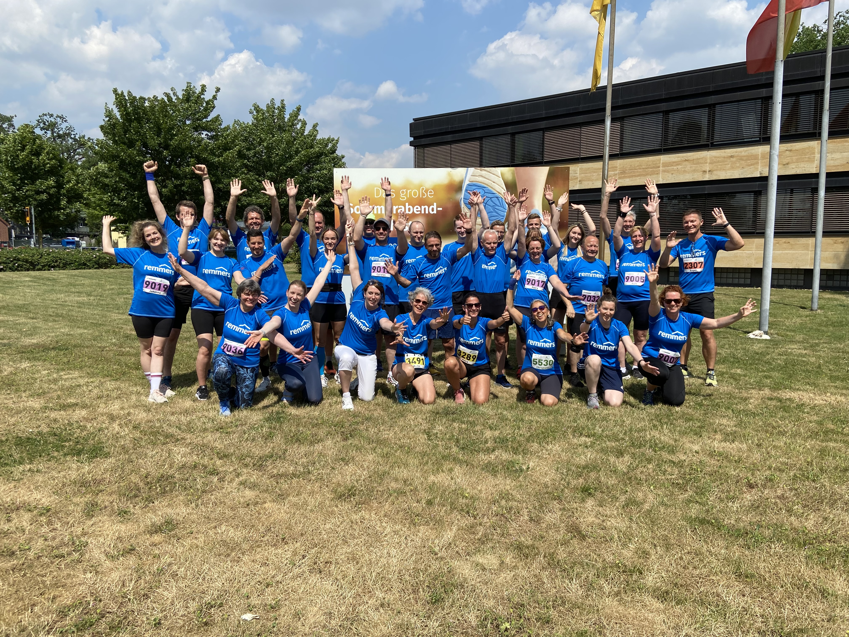
Das 30-köpfige Remmers-Team freut sich auf den Start beim Remmers-Hasetal-Marathon.
Bildquelle: Remmers, Löningen

